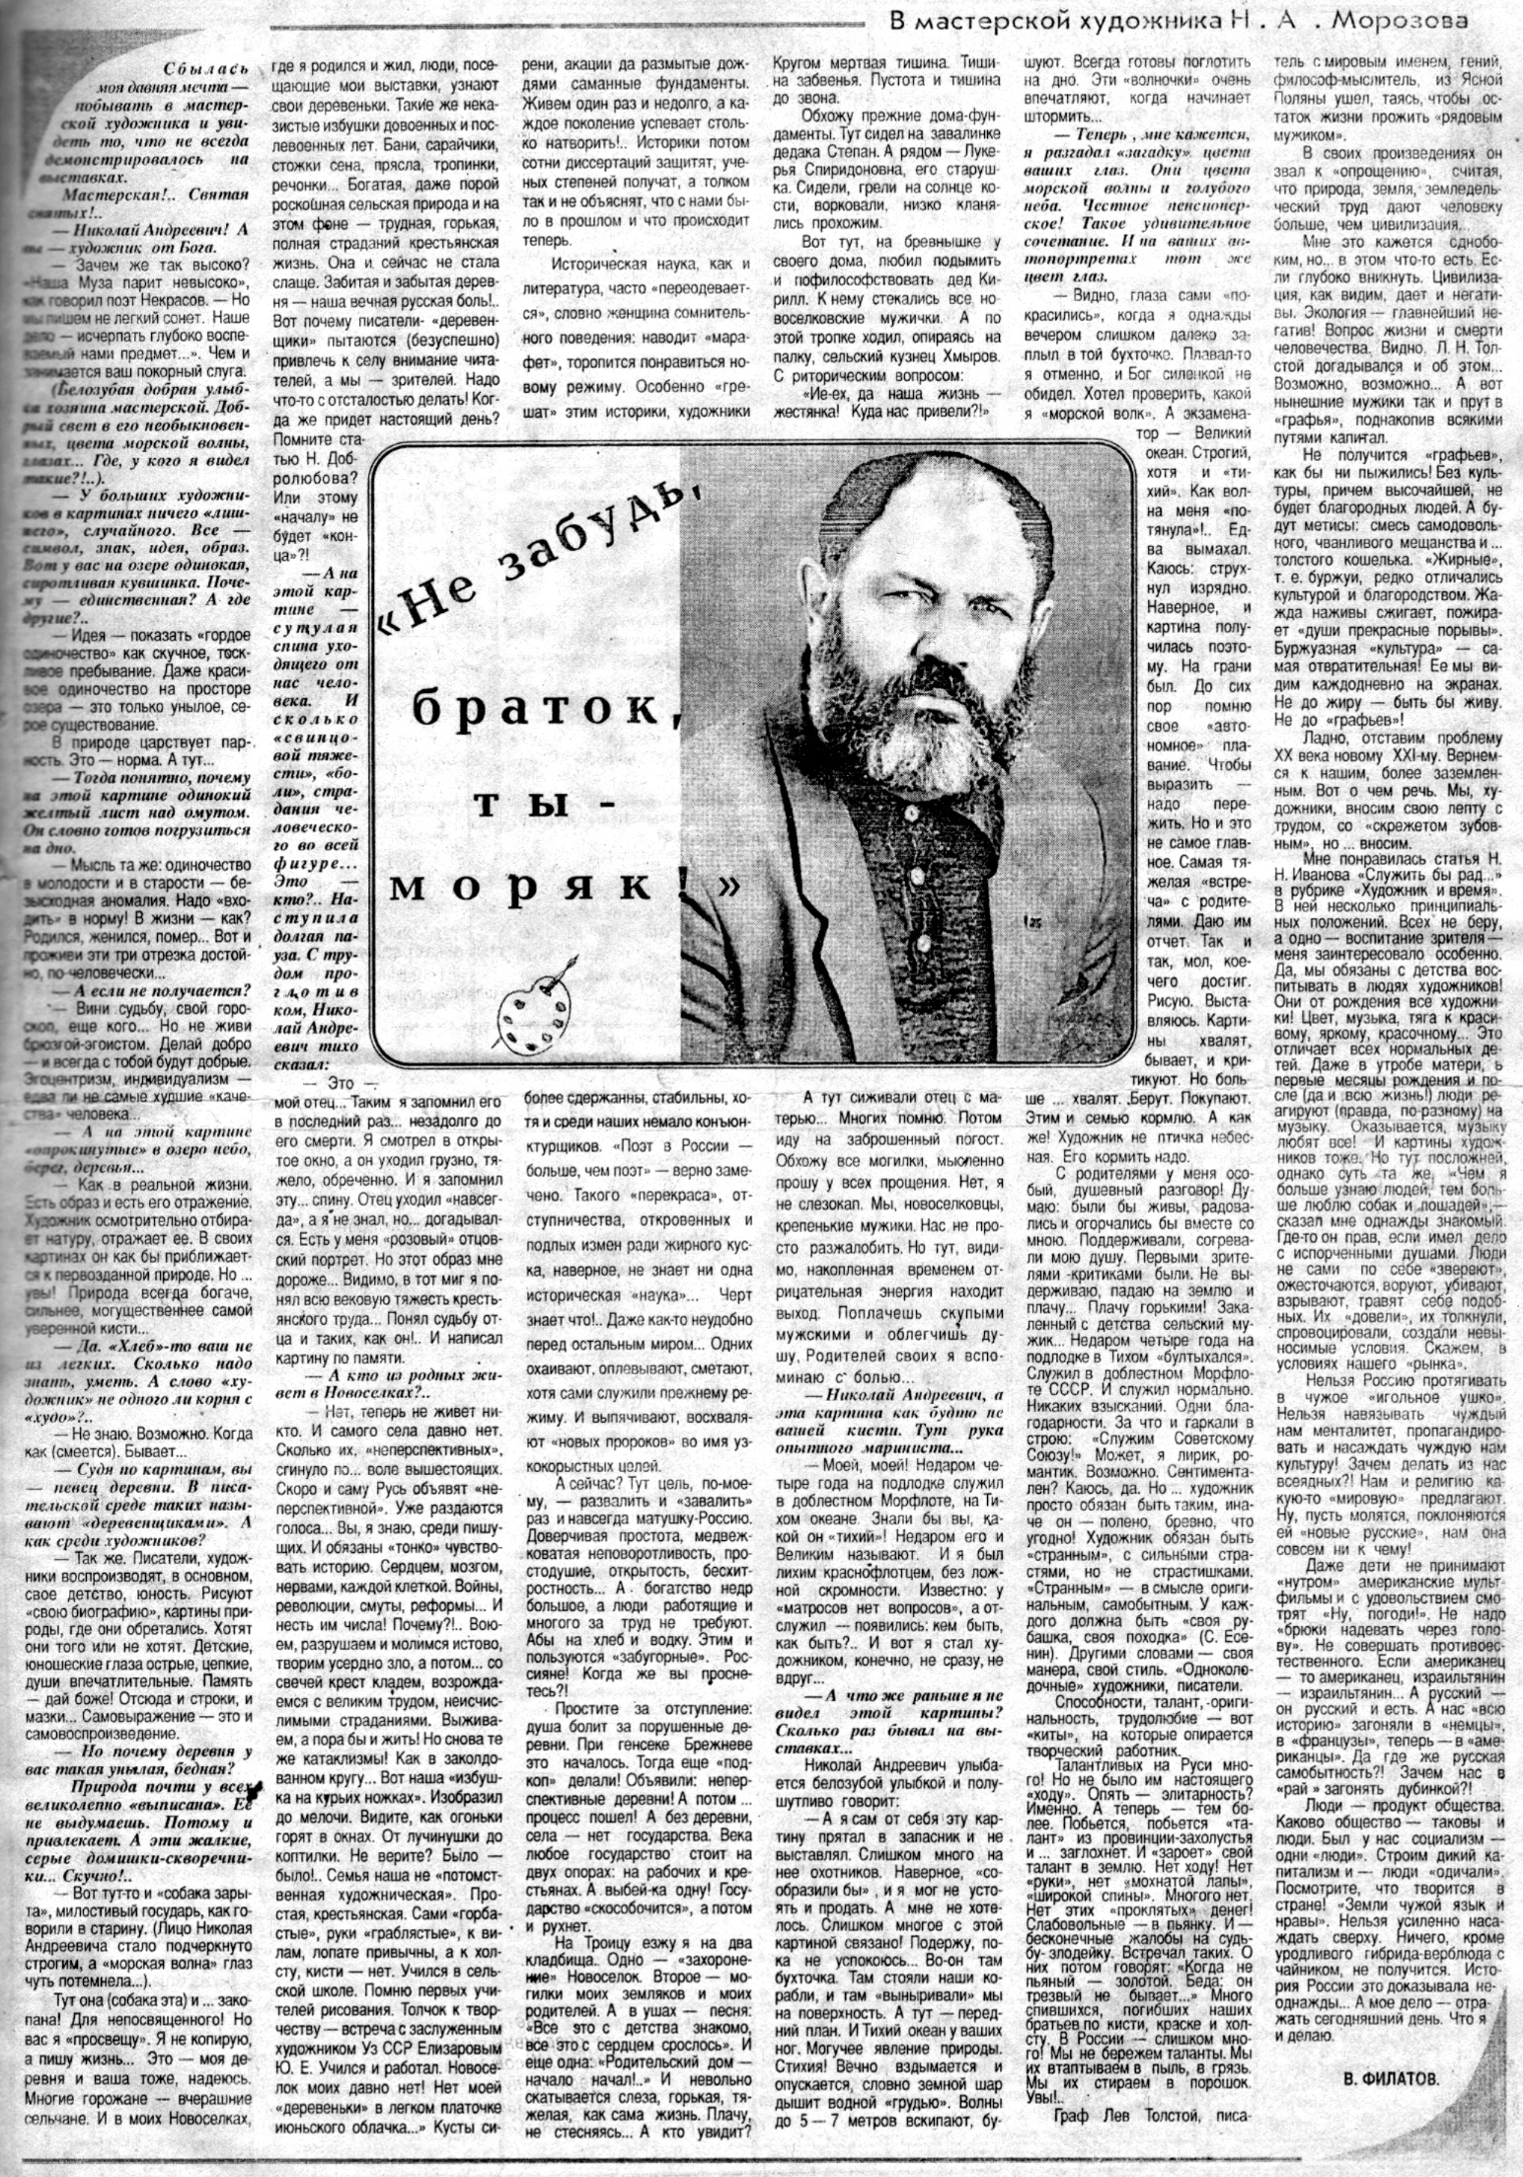

**Филатов В. Не забудь, браток, ты – моряк! / В. Филатов // Российская провинция. — 1997. — 10 января. — С. 3.**